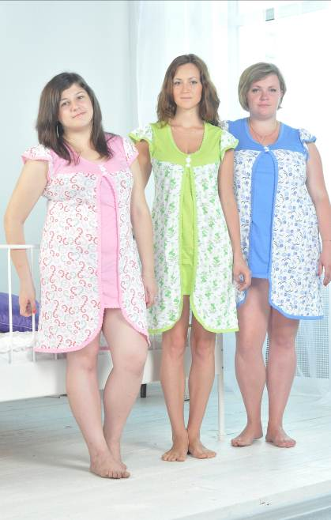 | Артикул: 16a  Размер: 46-60  Цена: 160  Материал: Кулирка белоземельная | 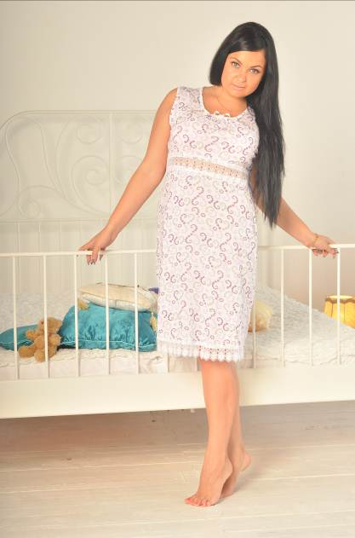 | Артикул: 37  Размер: 44-58  Цена: 150  Материал: Кулирка белоземельная
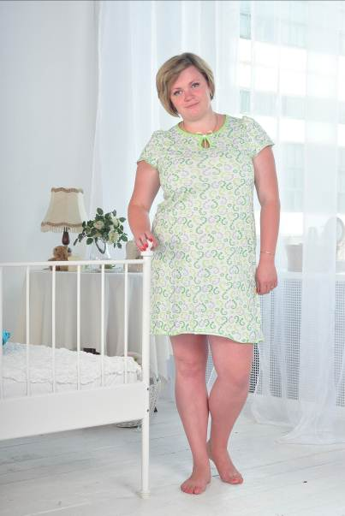 | Артикул: 15  Размер: 46-60  Цена: 135  Материал: Кулирка белоземельная | 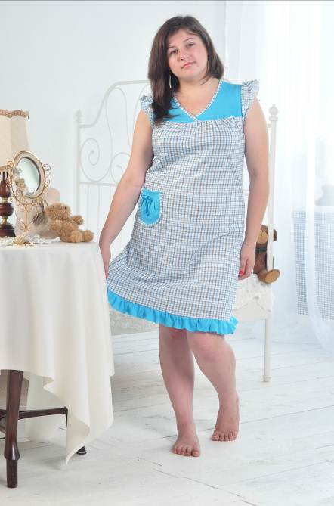 | Артикул: 14  Размер: 46-56  Цена: 150р  Материал: Кулирка белоземельная
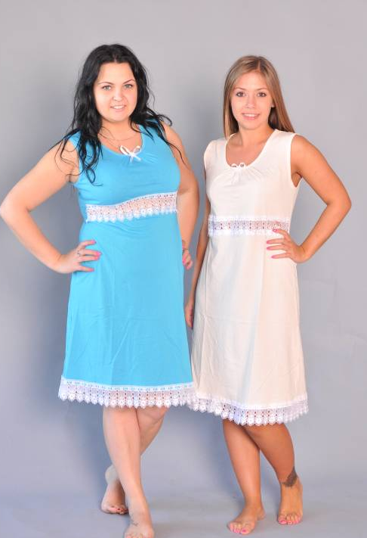 | Артикул: 37а  Размер: 44-58  Цена: 150  Материал: Кулирка | 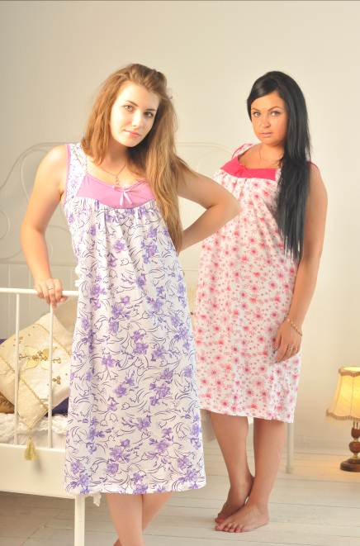 | Артикул: 34  Размер: 46-60  Цена: 140  Материал: Кулирка белоземельная
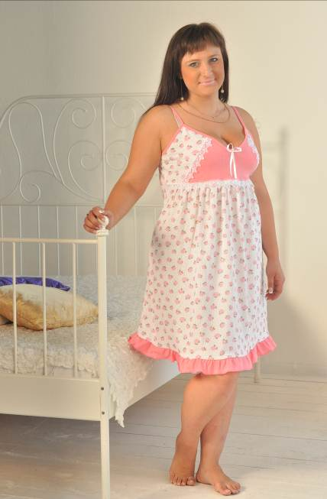 | Артикул: 63  Размер: 42-52  Цена: 120р  Материал: Кулирка белоземельная | 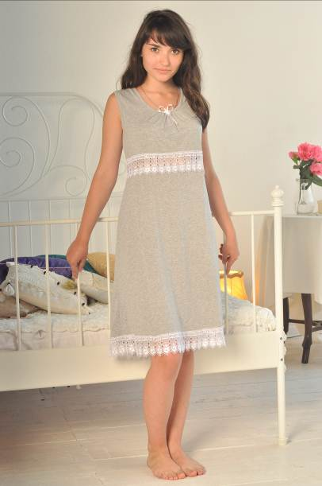 | Артикул: 37м  Размер: 44-58  Цена: 165  Материал: Меланж гладкокрашеный кулирный
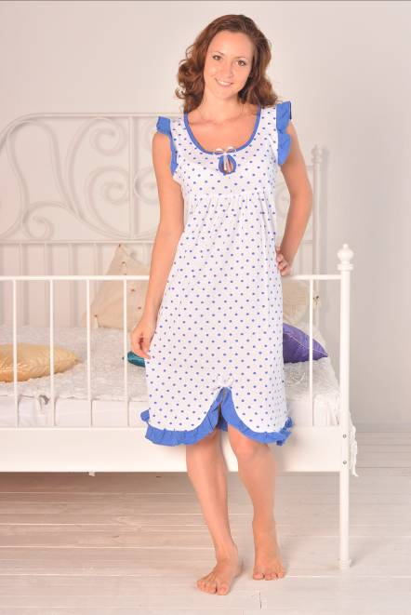 | Артикул: 50  Размер: 46-60  Цена: 150р  Материал: Кулирка белоземельная | 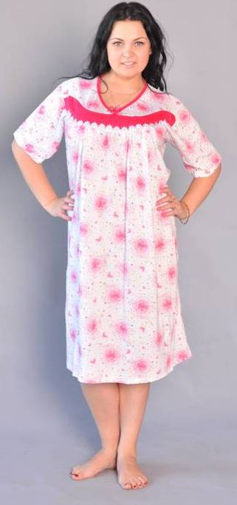 | Артикул: 39  Размер: 46-60  Цена: 150  Материал: Кулирка белоземельная
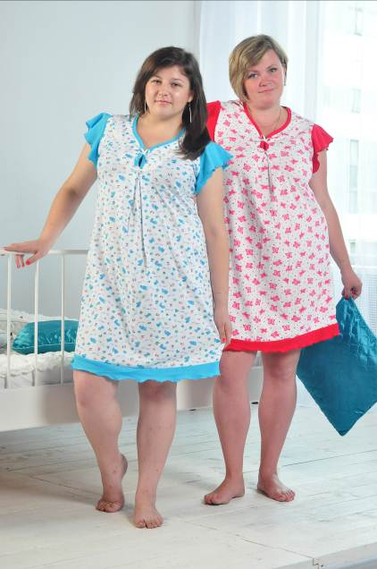 | Артикул: 233  Размер: 46-56  Цена: 140р  Материал: Кулирка белоземельная |  | Артикул: 401  Размер: 44-54  Цена:140р  Материал: Кулирка белоземельная
 | Артикул: Б  Размер:50-56  Цена: 165  Материал: Кулирка белоземельная | 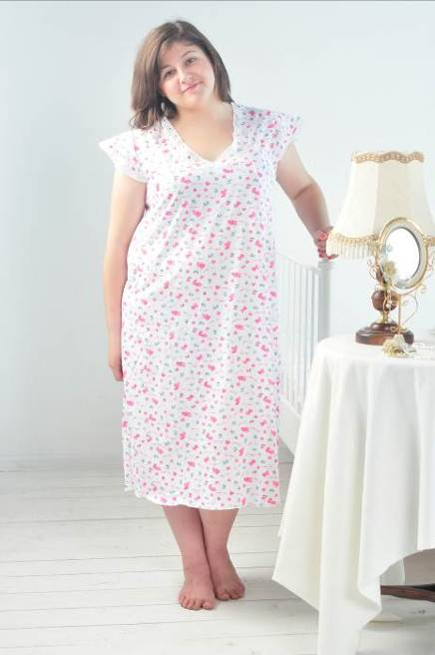 | Артикул: 311  Размер: 46-60  Цена: 135  Материал: Кулирка белоземельная
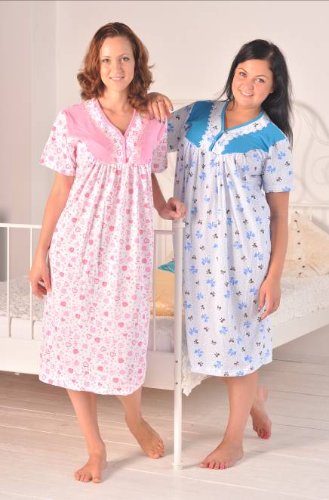 | Артикул: 4  Размер: 46-60  Цена: 150р  Материал: Кулирка белоземельная | 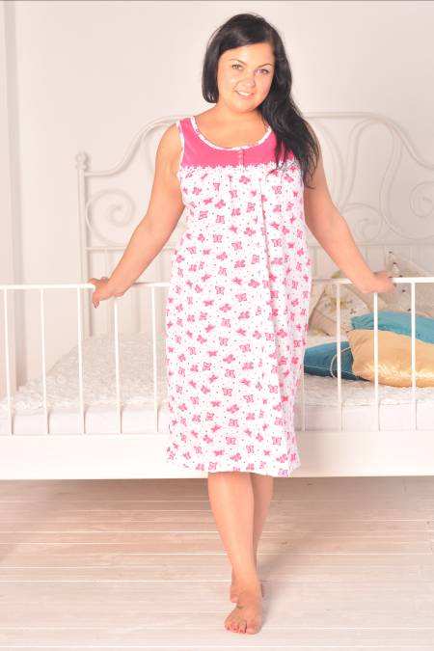 | Артикул: 5  Размер: 46-60  Цена: 135р  Материал: Кулирка белоземельная
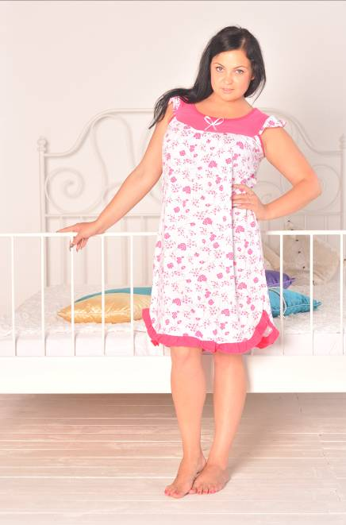 | Артикул: 40  Размер: 46-60  Цена: 150р  Материал: Кулирка белоземельная | 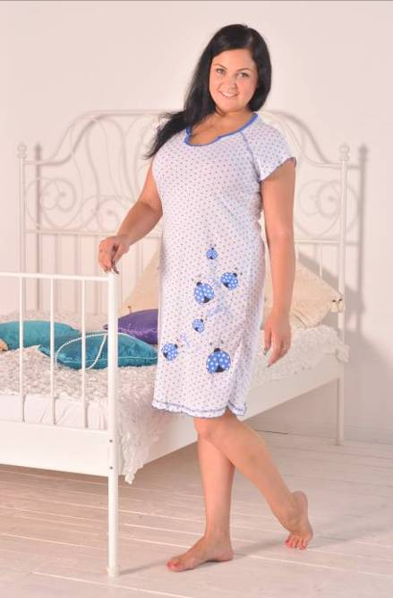 | Артикул: 471  Размер: 44-54  Цена: 180  Материал: Кулирка белоземельная
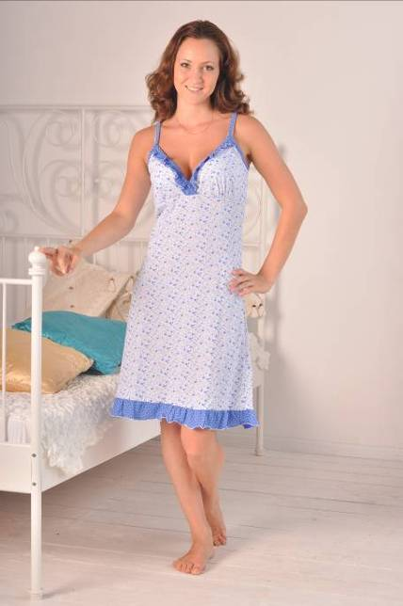 | Артикул: 403  Размер: 44-54  Цена: 150р  Материал: Кулирка белоземельная | 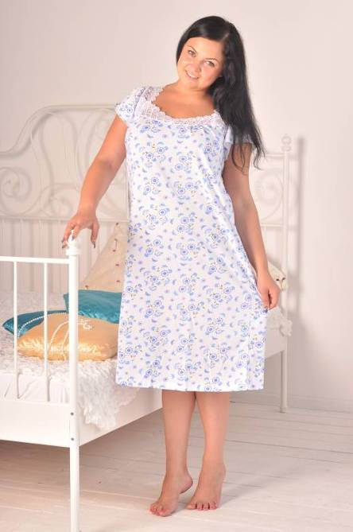 | Артикул: 310  Размер: 46-60  Цена: 140р  Материал: Кулирка белоземельная
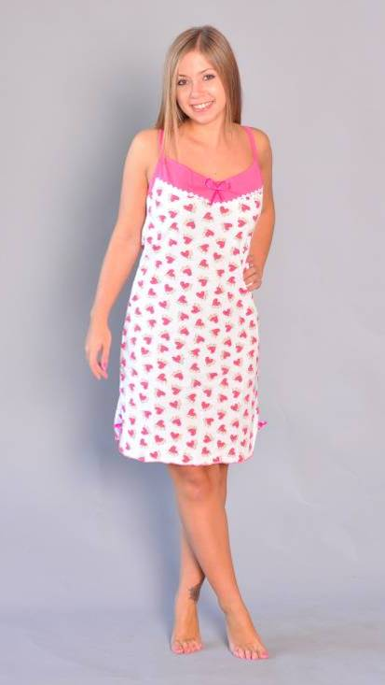 | Артикул:2  Размер: 44-58  Цена: 120р  Материал: Кулирка белоземельная | 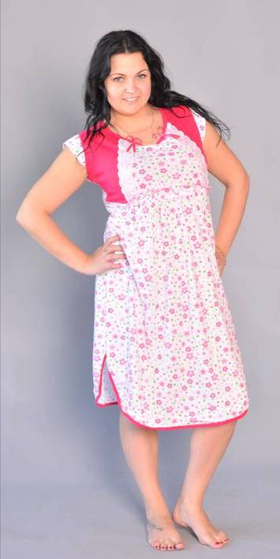 | Артикул: 18  Размер: 46-54  Цена: 150р  Материал: Кулирка белоземельная
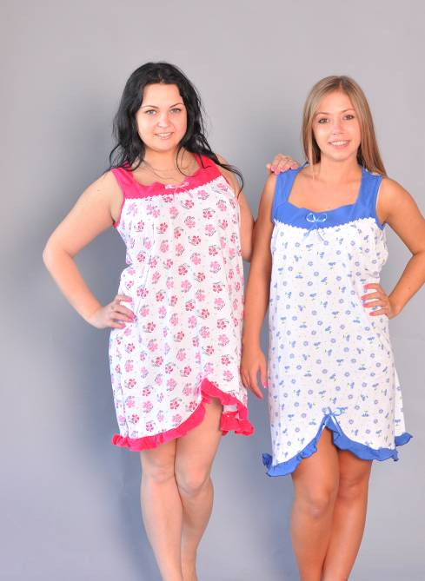 | Артикул: 61  Размер: 46-60  Цена: 150р  Материал: Кулирка белоземельная | 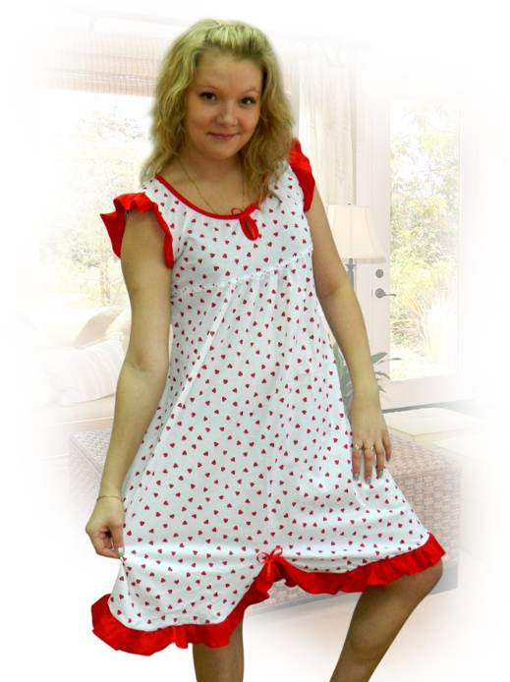 | Артикул: 28  Размер: 46-56  Цена: 150р  Материал: Кулирка белоземельная
 | Артикул: 146а  Размер: 46-56  Цена: 200р  Материал: Меланж | 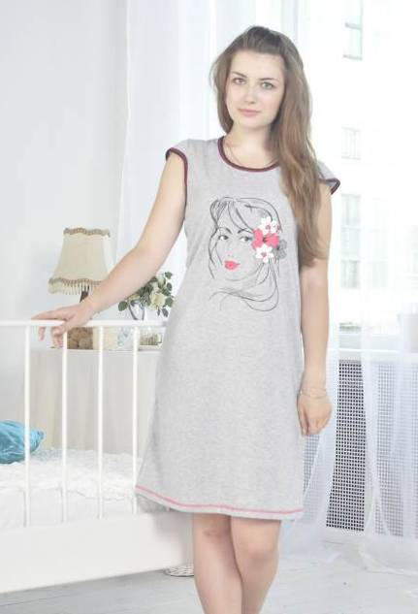 | Артикул: 151  Размер: 44-58  Цена: 160р  Материал: Меланж
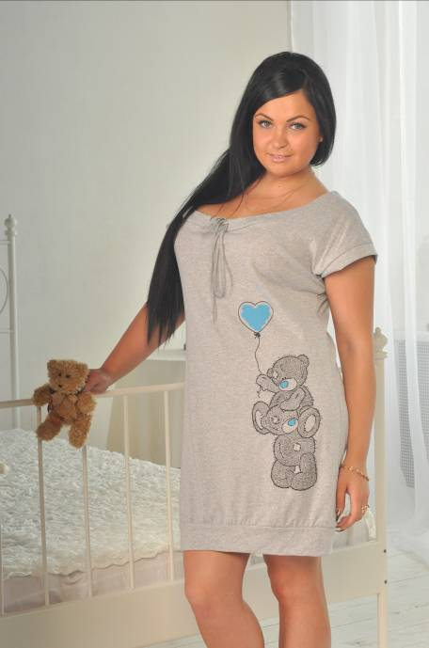 | Артикул: Т26  Размер: 40-54  Цена: 190р  Материал: Меланж | 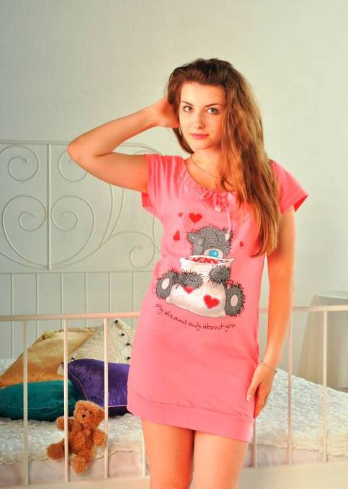 | Артикул: Т26c  Размер: 40-54  Цена: 190  р  Материал: Кулирка
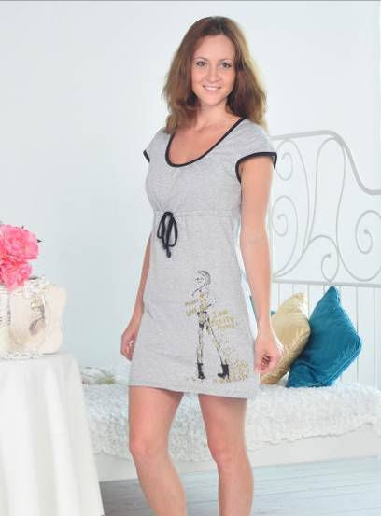 | Артикул: 155  Размер: 44-54  Цена: 170р  Материал: Меланж | 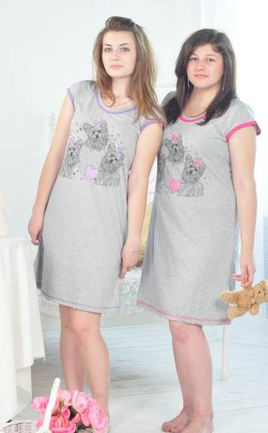 | Артикул: 224  Размер: 44-54  Цена: 180р  Материал: Меланж
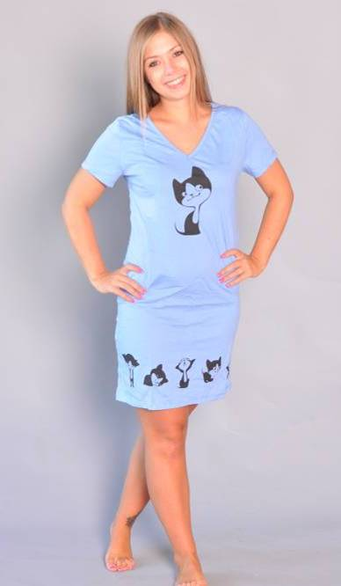 | Артикул: 158  Размер: 42-56  Цена: 150  Материал: Кулирка | 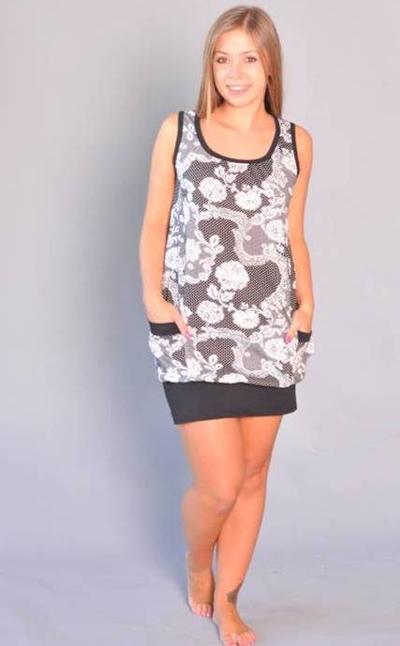 | Артикул: 453  Размер: 48-56  Цена: 180  Материал: Кулирка
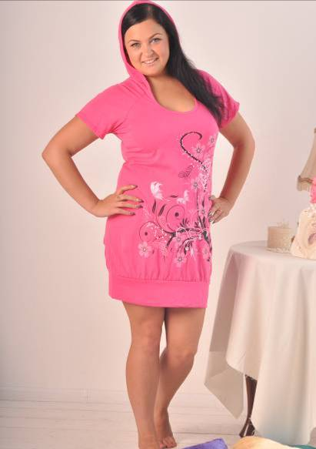 | Артикул: 160  Размер: 42-56  Цена: 190р  Материал: Кулирка набивная | 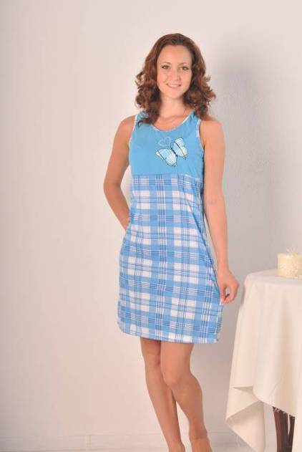 | Артикул: 164  Размер: 44-54  Цена: 170р  Материал: Кулирка набивная
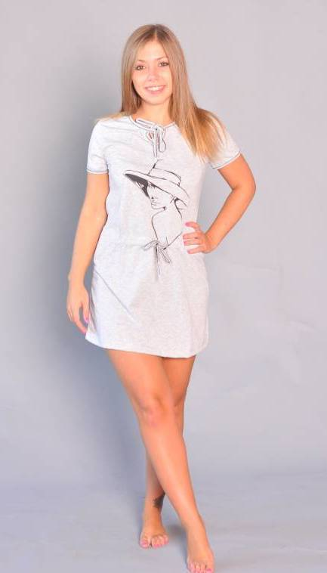 | Артикул: Т30  Размер: 44-54  Цена: 185  Материал: Кулирка | 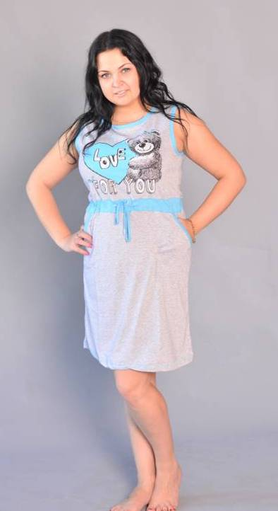 | Артикул: Т88  Размер: 44-56  Цена: 185р  Материал: Кулирка
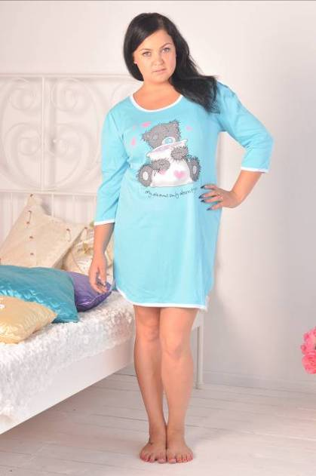 | Артикул: Т41 НЕТ В НАЛИЧИИ  Размер: 42-54  Цена: 220р  Материал: Интерлок |  | Артикул: 322  Размер: 42-52  Цена: 170р  Материал: Кулирка набивная
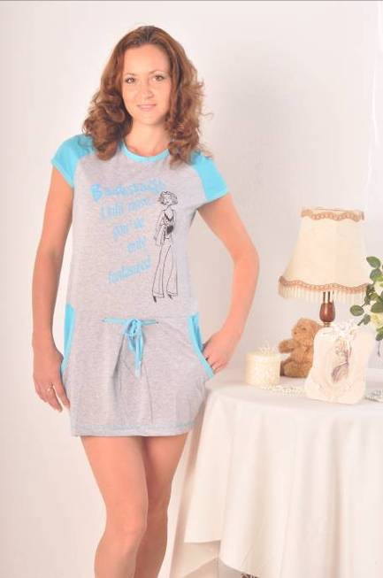 | Артикул: Т90 НЕТ В НАЛИЧИИ  Размер: 44-54  Цена: 170р  Материал: Меланж | 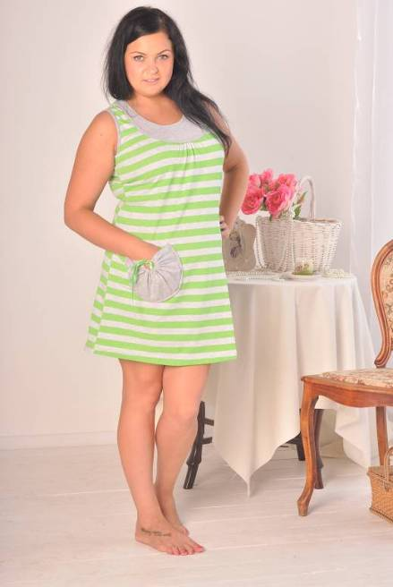 | Артикул: Т96  Размер: 44-54  Цена: 200р  Материал: Кулирка набивная
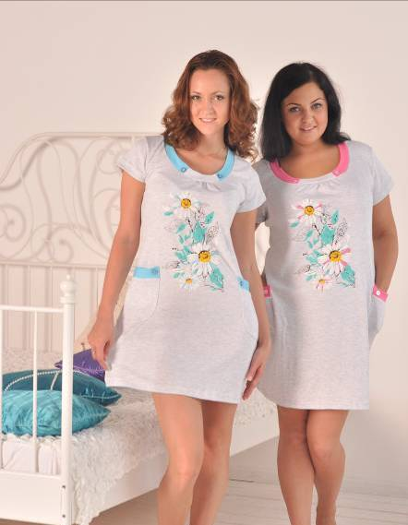 | Артикул: Т98 НЕТ В НАЛИЧИИ  Размер: 42-56  Цена: 230р  Материал: Интерлок |  | Артикул: ТК96  Размер: 42-54  Цена: 220р  Материал: Интерлок
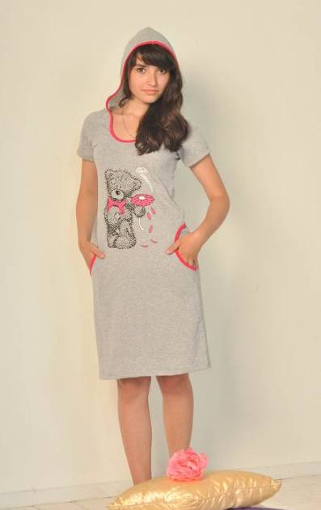 | Артикул: 141  Размер: 42-56  Цена: 200р  Материал: Меланж | 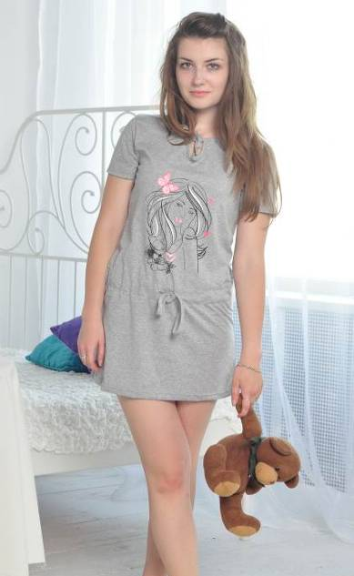 | Артикул: 266  Размер: 48-54  Цена: 150р  Материал: Меланж
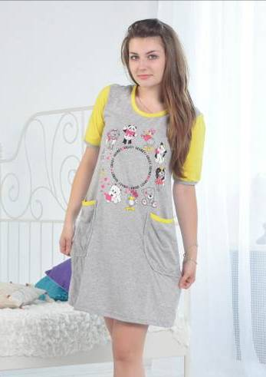 | Артикул: 330  Размер: 46-60  Цена: 170р  Материал: Меланж |  | Артикул: 451  Размер: 44-54  Цена: 190р  Материал: Меланж
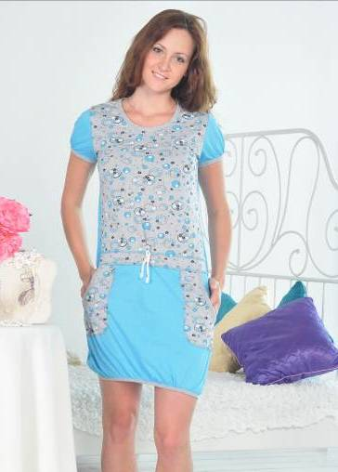 | Артикул: 463  Размер: 44-58  Цена: 200р  Материал: Меланж | 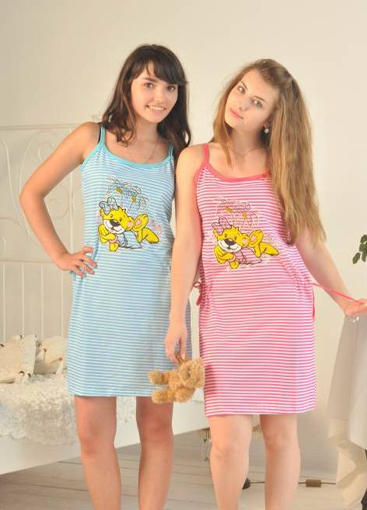 | Артикул: 473  Размер: 44-54  Цена: 160р  Материал: Кулирка
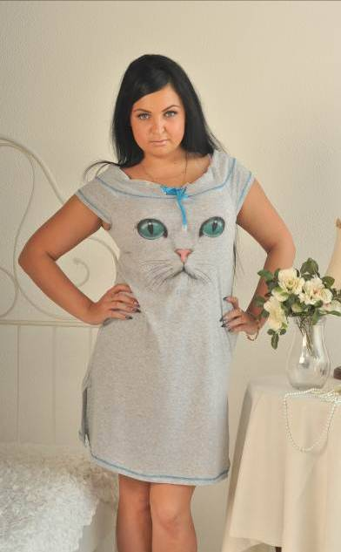 | Артикул: М25  Размер: 46-60  Цена: 190р  Материал: Меланж | 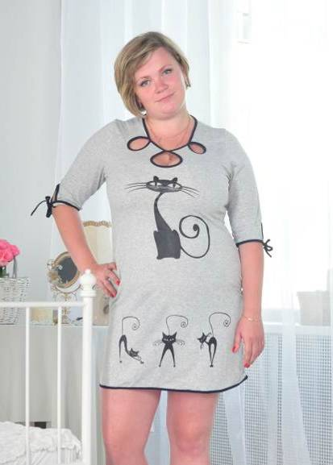 | Артикул: МО3  Размер: 44-58  Цена: 160р  Материал: Меланж
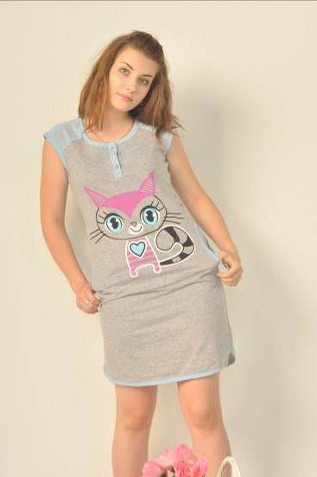 | Артикул: Т87  Размер: 42-54  Цена: 200р  Материал: Меланж | 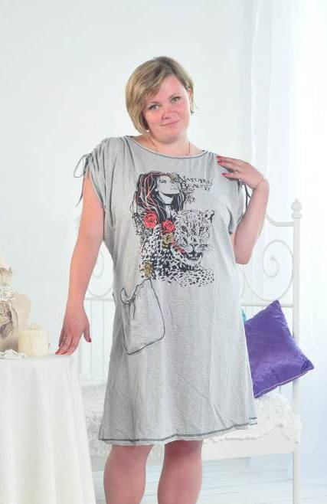 | Артикул: ТГ  Размер: 62-72  Цена: 220р  Материал: Меланж
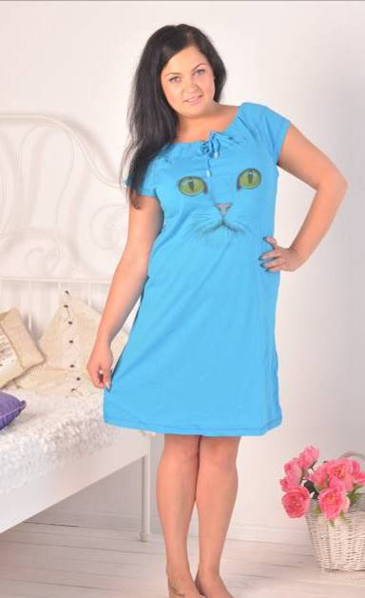 | Артикул: К25  Размер: 46-60  Цена: 160р  Материал: Кулирка | 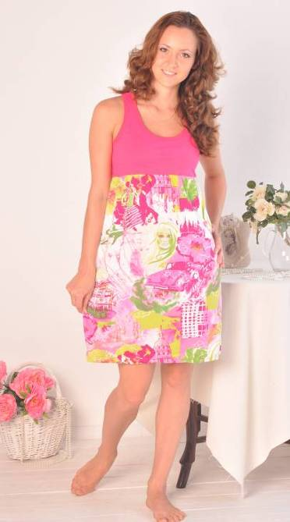 | Артикул: 275  Размер: 42-52  Цена: 145р  Материал: Кулирка
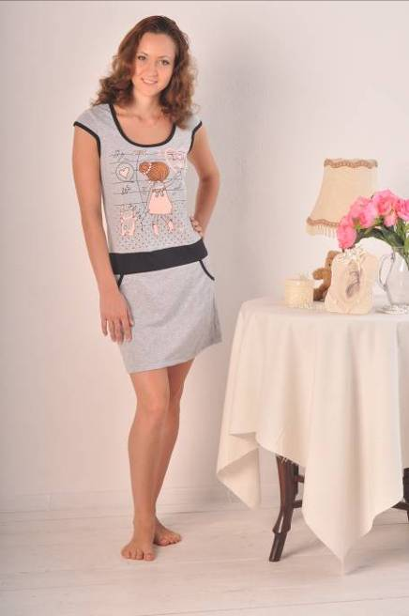 | Артикул:466  Размер: 44-54  Цена: 180р  Материал: Меланж | 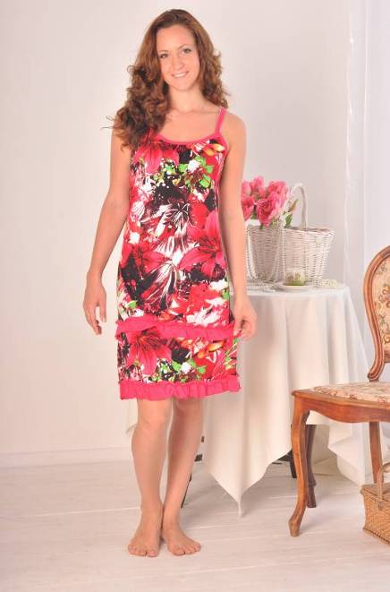 | Артикул: МО9 НЕТ В НАЛИЧИИ  Размер: 44-54  Цена: 170р  Материал: кулирка
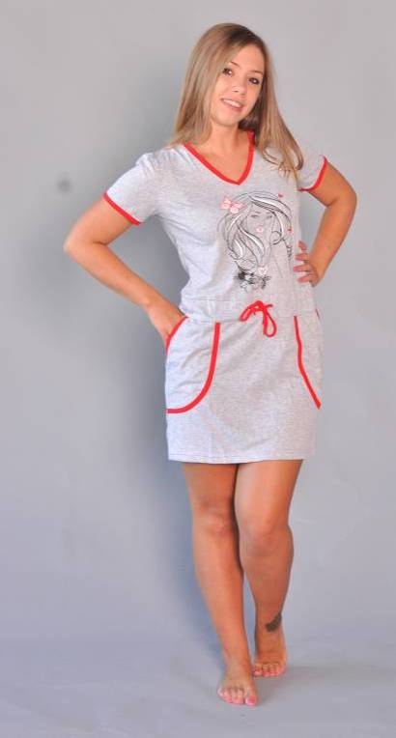 | Артикул: 315  Размер: 44-54  Цена: 190р  Материал: Кулирка | 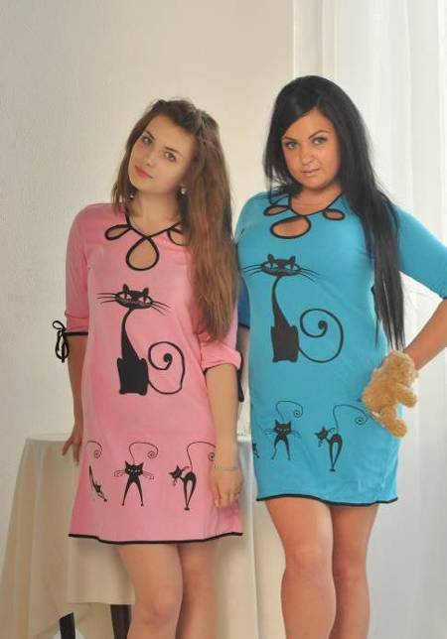 | Артикул: МО2  Размер: 44-58  Цена: 180р  Материал: Кулирка
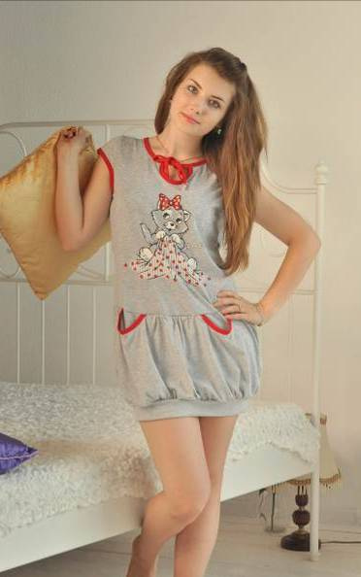 | Артикул: Т32  Размер: 40-54  Цена: 180р  Материал: Интерлок гладкокрашеный кулирный | 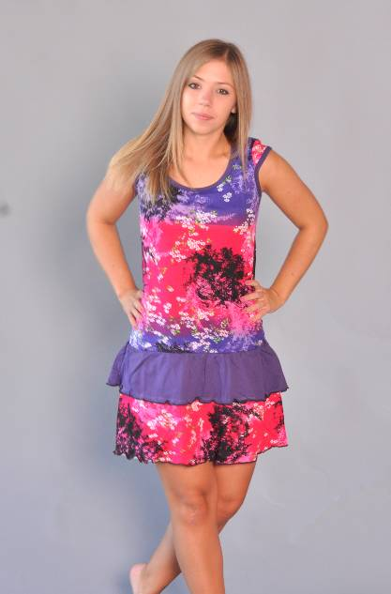 | Артикул: 461  Размер: 44-54  Цена: 160р  Материал: Кулирка набивная
 |  | 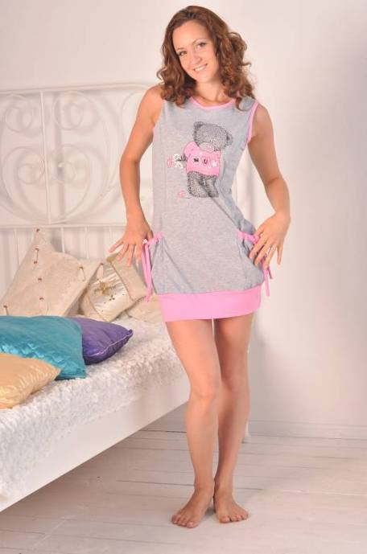 | Артикул: 269  Размер: 40-54  Цена: 180р  Материал: Меланж
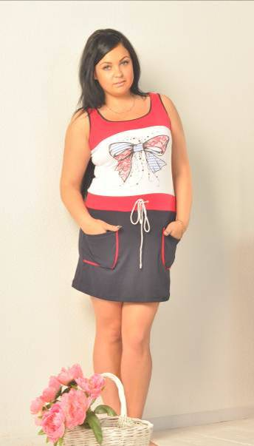 | Артикул: 276  Размер: 44-54  Цена: 240р  Материал: Интерлок | 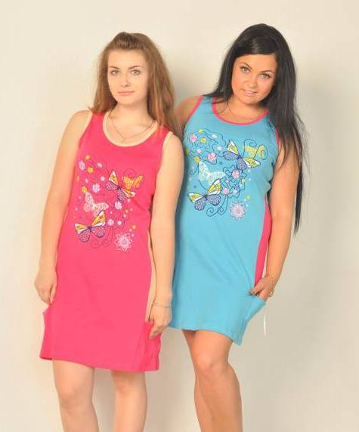 | Артикул: 447  Размер: 44-54  Цена: 230р  Материал: Интерлок
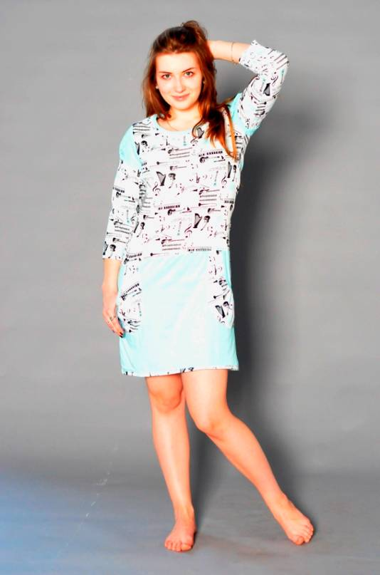 | Артикул:478  Размер: 44-54  Цена: 200р  Материал: Кулирка | 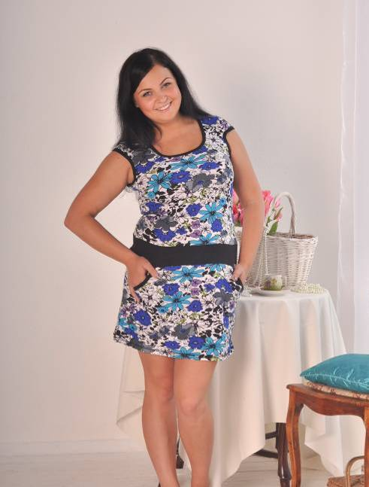 | Артикул: 465  Размер: 44-54  Цена: 180р  Материал: Кулирка набивная
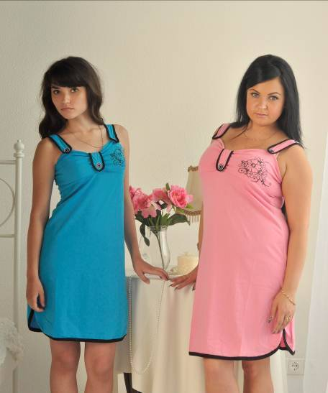 | Артикул: С370  Размер: 54.56  Цена: 150р  Материал: кулирка | 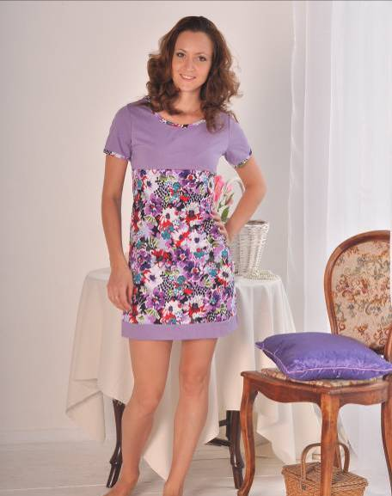 | Артикул: 464  Размер: 42-56  Цена: 180р  Материал: Кулирка набивная
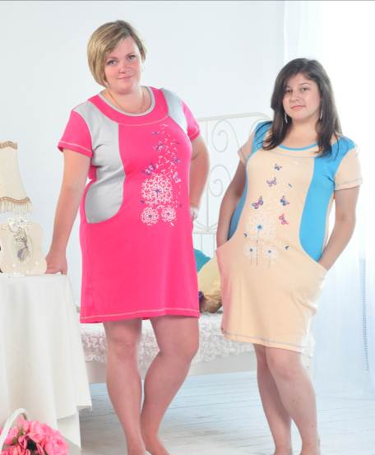 | Артикул: Т99  Размер: 42-56  Цена: 250р  Материал: Интерлок | 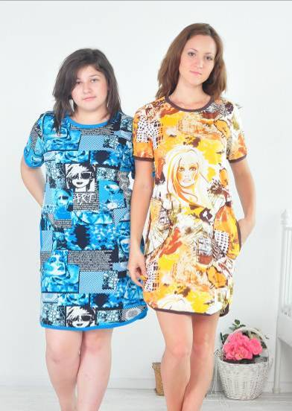 | Артикул: 208  Размер: 46-52  Цена: 180р  Материал: Кулирка набивная
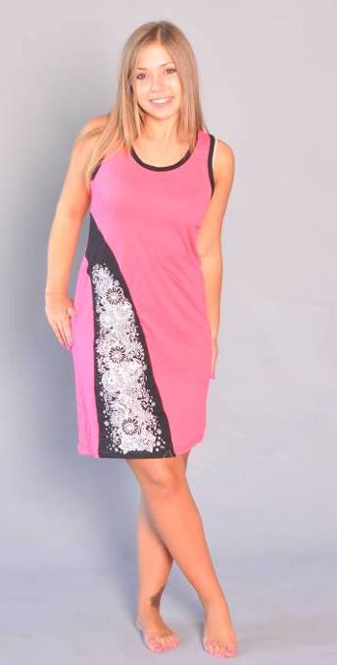 | Артикул: 462  Размер: 44-58  Цена: 150р  Материал: Кулирка |  | Артикул: Т76  Размер: 46-56  Цена: 310р  Материал: Велюр
 |  | 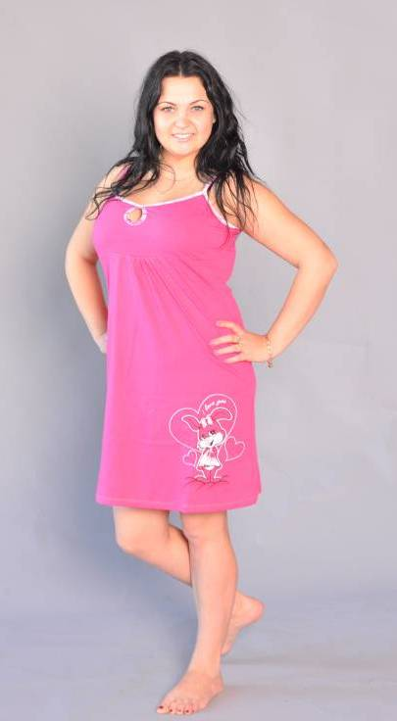 | Артикул: 163  Размер: 44-54  Цена: 150р  Материал: Кулирка
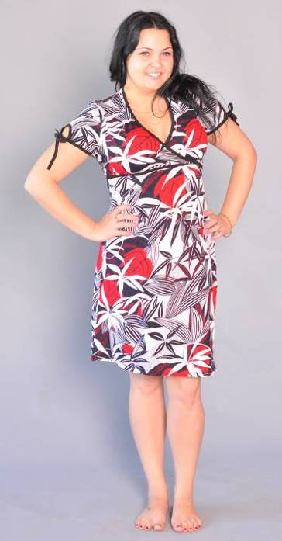 | Артикул: C5  Размер: 48-58  Цена: 170р  Материал: Кулирка |  | Артикул: 156  Размер: 50-58  Цена: 200р  Материал: Кулирка
 | Артикул: 290  Размер: 42-52  Цена:300  Материал интерлок | 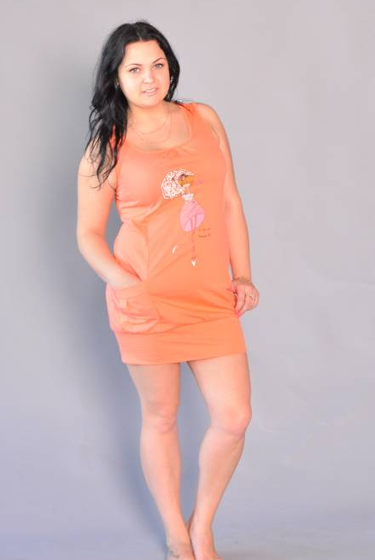 | Артикул: 146  Размер: 44-56  Цена: 190р  Материал: Кулирка
 |  | 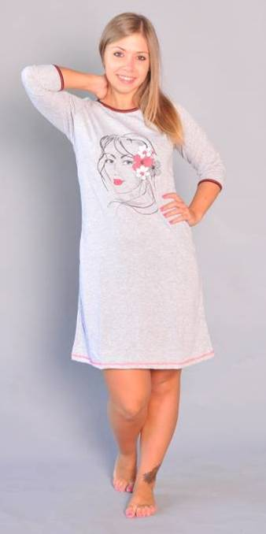 | Артикул: 151а  Размер: 44-58  Цена:170р  Материал кулирка
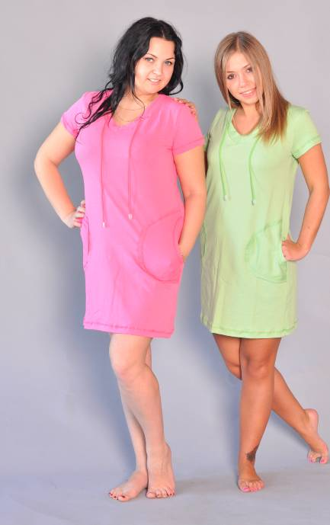 | Артикул: Т100  Размер: 46-56  Цена:200  Материал | 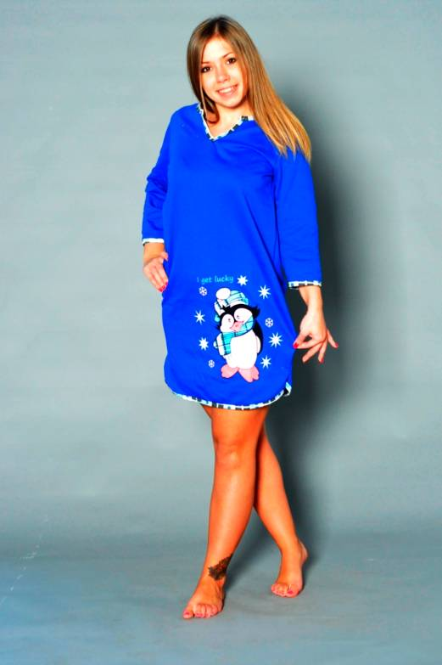 | Артикул: ТФ  Размер: 46-60  Цена:230  Материал футер
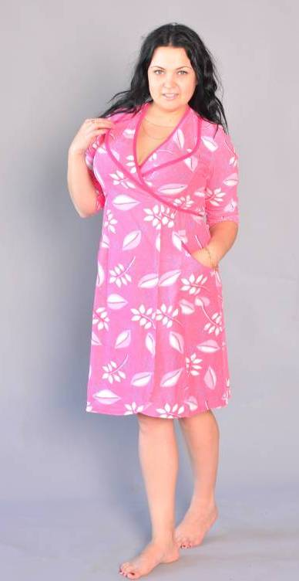 | Артикул: 24  Размер: 44-58  Цена: 410  Материал махра | 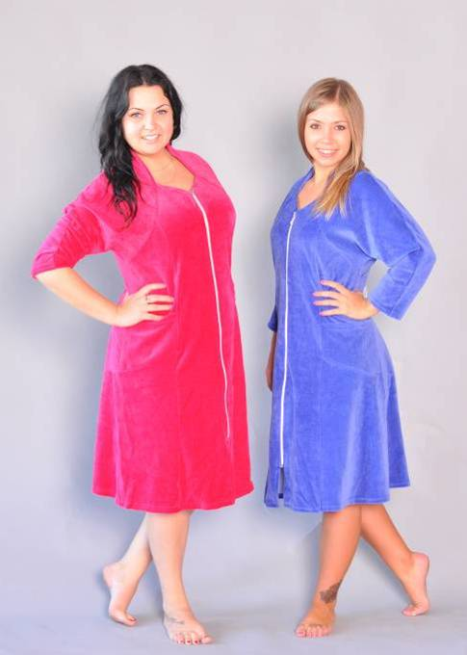 | Артикул: 26  Размер: 44-56  Цена: 490  Материал велюр
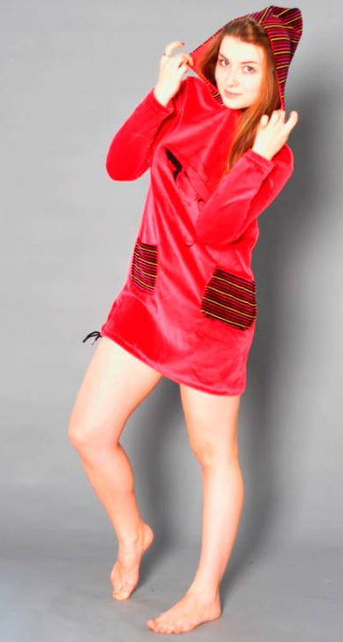 | Артикул: Т74а  Размер: 44-54  Цена: 360  Материал велюр | 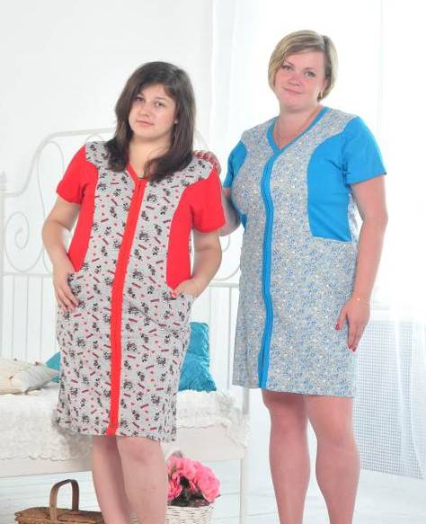 | Артикул: 30 халат  Размер: 48  Цена: 260р  Материал: Меланж
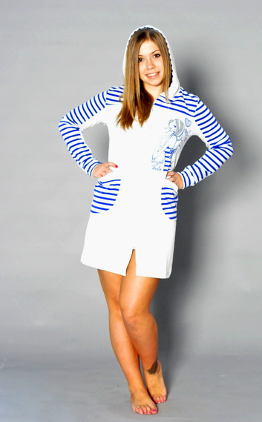 | Артикул: Д2  Размер: 44-54  Цена: 400р  Материал: | 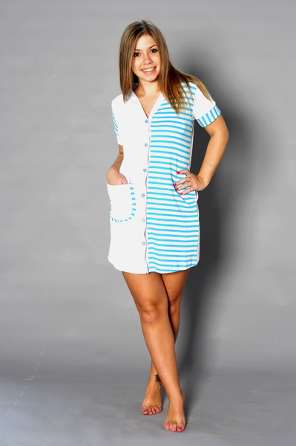 | Артикул: Д3  Размер: 44-54  Цена: 300р  Материал:

